Extended /Enhanced ER (EER)
È un modello che introduce delle estensioni al modello ER come, per esempio, il concetto di sottoclasse, di ereditarietà di attributi e relazioni, di specializzazione e generalizzazione.
Generalizzazione e specializzazione in ER
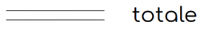





Reticolo di specializzazione
In caso di ereditarietà multipla si parla di reticolo di gerarchie di generalizzazione e specializzazione.
️gli attributi si ereditano una volta sola

